Шаг 1. Распакуйте файл МТК phone.rar, в открытый FlashTool_v5.1416.00 Flash_tool.exe как показано на изображение ниже ;

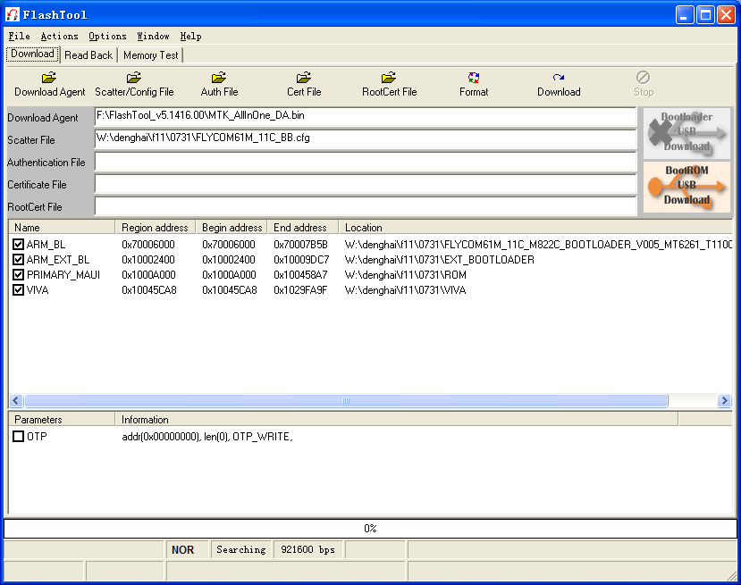

Шаг 2. Загрузите-> Scatter/Config File, затем выберите the.cfg (xxxx.cfg) соответствующего пакета SW, например: HEXING61D_11C_BB.cfg

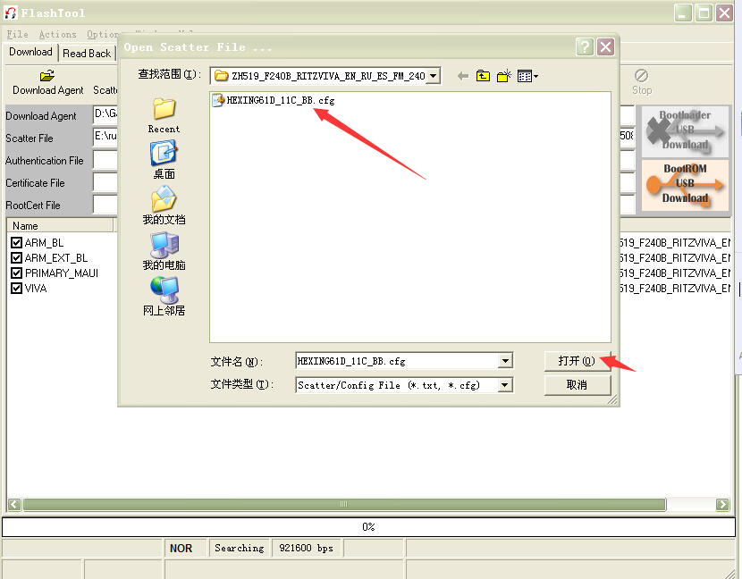

Шаг 3. Установите галочку: Настройки-> Формат FAT (авто)….

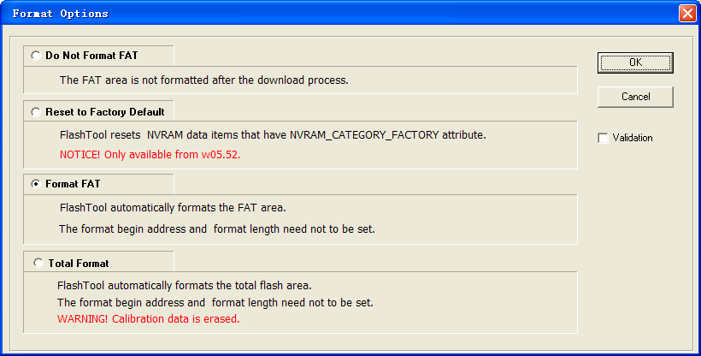

Шаг 4. Нажмите кнопку Download, вытащите батарею, подсоедините устройство к компьютеру зажав клавишу “вызов” , после чего начнется загрузка процесса, как показано ниже, в это время вставьте батарею;
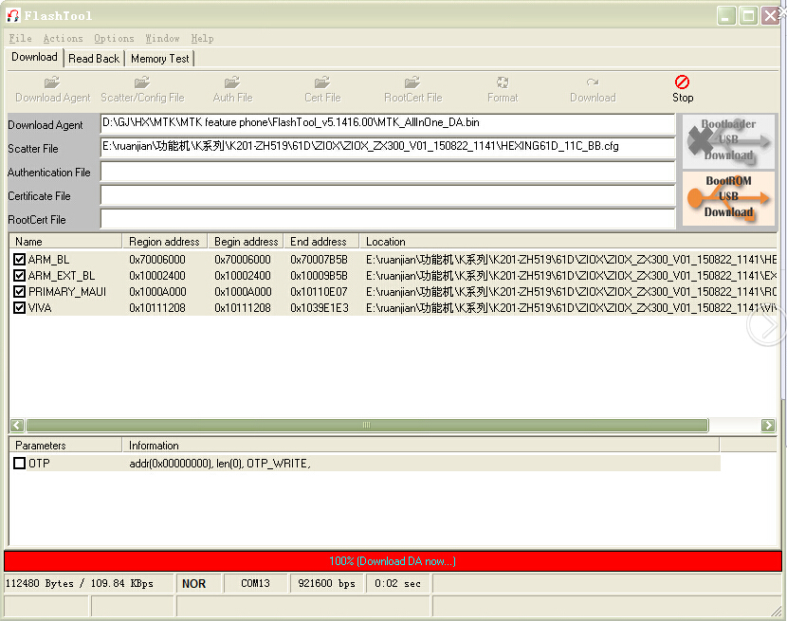

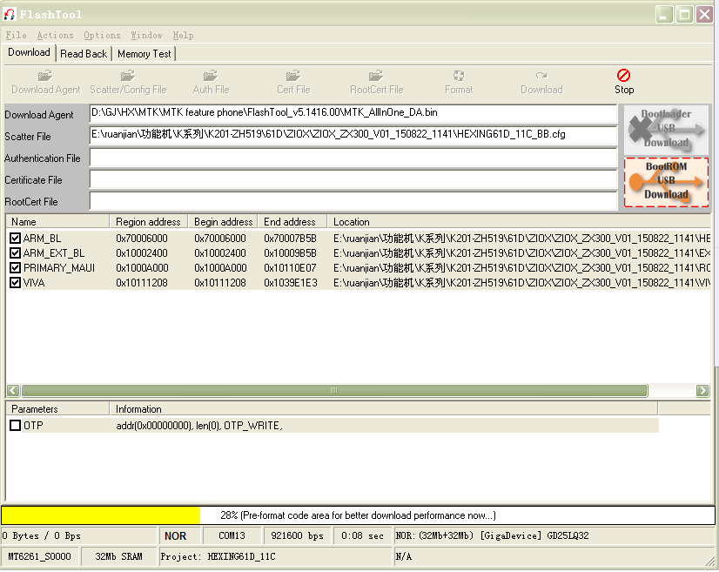

Шаг 5: Ваше устройство готово, отключите его.
